Инструкция
настройки модуля «Учет заработной платы» системы БЭСТ-4+ версии 12.01 в соответствии с ФЗ от 24 июля 2009 г. N 212-ФЗ "О страховых взносах в ПФ РФ, ФСС РФ, ФФОМС и ТФОМС"

Введение
С 1 января 2010 года вступает в силу Федеральный закон от 24 июля 2009 г. N 212-ФЗ "О страховых взносах в Пенсионный фонд Российской Федерации, Фонд социального страхования Российской Федерации, Федеральный фонд обязательного медицинского страхования и территориальные фонды обязательного медицинского страхования", который регулирует отношения, связанные с исчислением и уплатой (перечислением) страховых взносов в Пенсионный фонд Российской Федерации на обязательное пенсионное страхование, Фонд социального страхования Российской Федерации на обязательное социальное страхование на случай временной нетрудоспособности и в связи с материнством, Федеральный фонд обязательного медицинского страхования и территориальные фонды обязательного медицинского страхования на обязательное медицинское страхование.

Содержание

1. Начисления в фонды 2
1.1. Таблицы тарифов 2
Специальные режимы налогообложения 4
1.2. Таблицы ставок 5
Специальные режимы налогообложения 5
1.3. Настройка Колонок начислений 6
1.4. Настройка скидок выплат 6
1.5. Настройка начислений в фонды 8
Специальный режим налогообложения 10
1.6. Платежи в фонды. 11
1.7. Типовые операции. 11
2. Карточки персонального учета («Работа с картотекой»). 12

Начисления в фонды
Порядок настройки отчислений в фонды подробно описан в пункте меню «О программе» - «Инструкции и комментарии» - «Заработная плата» - «Настройка начислений в фонды»).
Внимание! Перед настройкой начислений в фонды должен быть закрыт расчетный период «Декабрь 2009 года».
Внимание! Для настройки начислений в фонды должен быть закрыт расчетный период «декабрь 2009 года». При настройке Таблиц тарифов и Таблиц ставок создавайте новые таблицы. При закрытии отчетного года, в архиве сохраняется настройка начислений в фонды, Таблицы ставок и тарифов в архиве не сохраняются. Если будут отредактированы Таблицы ставок и (или) Таблицы тарифов, отчеты за прошедший год будут сформированы не корректно.
Рекомендуется сделать копию базы данных.
Настраивая начисления в фонды, необходимо соблюдать порядок действий, изложенный ниже.

Таблицы тарифов
Таблицы тарифов, по которым исчисляются страховые взносы во внебюджетные фонды, заполняются в режиме «Формирование справочников - Отчисления в фонды - Таблицы тарифов».
Внимание! Таблицы тарифов должны быть настроены для всех фондов.
Например,
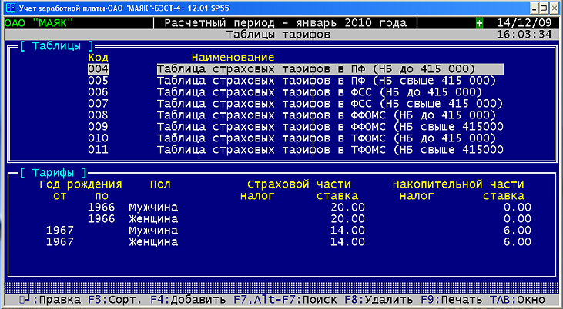
или
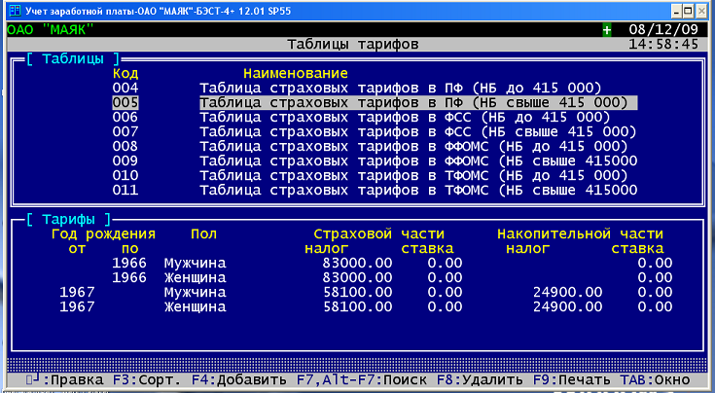
или
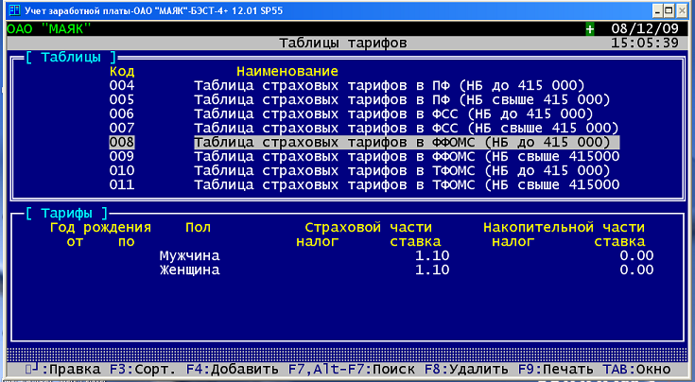
или
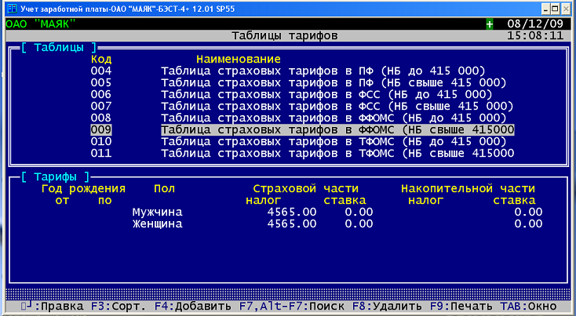

Специальные режимы налогообложения
Для организаций и индивидуальных предпринимателей, имеющих статус резидента технико-внедренческой особой экономической зоны, организаций и индивидуальных предпринимателей, применяющих упрощенную систему налогообложения (УСНО), организаций и индивидуальных предпринимателей, уплачивающих единый налог на вмененный доход (ЕНВД) для отдельных видов деятельности необходимо учесть, что в 2010 году применяются пониженные тарифы страховых взносов.
Поэтому при настройке таблицы тарифов, следует руководствоваться пп..2 п.2 статьи 57 Федерального Закона от 24 июля 2009 г. N 212-ФЗ и настроить таблицы тарифов для страховых взносов в Пенсионный фонд РФ. Например,
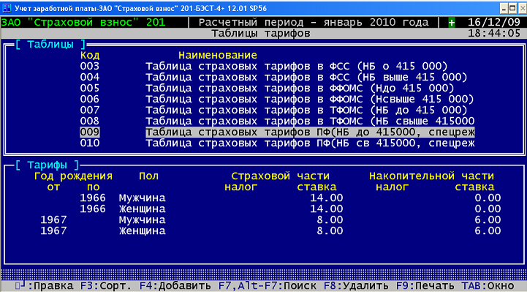

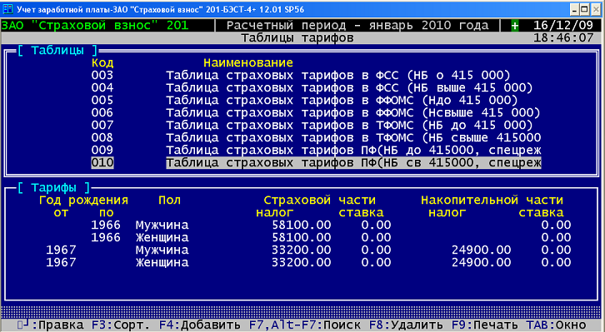
Организации и индивидуальные предприниматели, имеющие статус резидента технико-внедренческой особой экономической зоны, организации и индивидуальные предприниматели, применяющие УСНО, организации и индивидуальные предприниматели, уплачивающие ЕНВД для отдельных видов деятельности не исчисляют и не уплачивают страховые взносы в ФСС, ФФОМС и тТФОМС.
Если в организации применяется общий и специальный режимы налогообложения, то необходимо создать таблицы тарифов со ставками для общего режима и для специального режима.

Таблицы ставок
Таблицы ставок, по которым исчисляются страховые взносы для кода фонда, заполняются в режиме «Формирование справочников – Отчисления в фонды – Таблицы ставок».
Так как, в 2010 году на выплаты и вознаграждения сотрудников начисляются только страховые взносы, то в новой Таблице ставок указывается диапазон налоговой базы для начисления взносов и ссылки на «Таблицы тарифов».
Согласно п.4 статьи 8 «Для плательщиков страховых взносов, указанных в п.1 ч.1 ст.5 настоящего ФЗ, база для начисления страховых взносов в отношении каждого физического лица устанавливается в сумме, не превышающей 415 000 рублей нарастающим итогом с начала расчетного периода. С сумм выплат и иных вознаграждений в пользу физического лица, превышающих 415 000 рублей нарастающим итогом с начала расчетного периода, страховые взносы не взимаются».
Внимание! Таблицы ставок настраиваются для всех фондов.
Например,
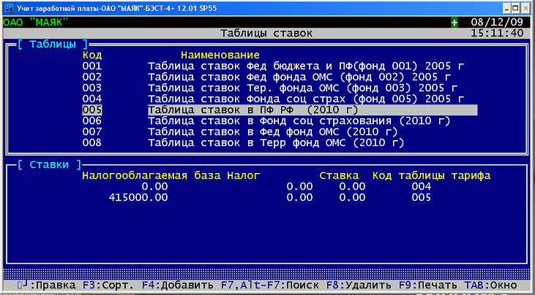

Специальные режимы налогообложения
Для организаций, применяющих общий и специальный режимы налогообложения необходимо создать отдельные таблицы ставок, в которых будут указаны ссылки на таблицы тарифов для общего и специального режимов соответственно. Например,
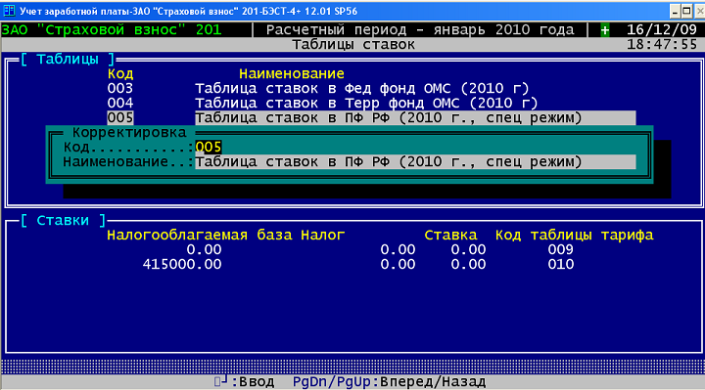

Настройка Колонок начислений
Отредактируйте в режиме «Колонки начислений» («Виды начислений и удержаний» - «Колонки и группы») коды начислений, облагаемые страховыми взносами. Так, например, начиная с 2010 года, компенсация за неиспользованный отпуск облагается страховыми взносами во внебюджетные фонды.
Если настроено несколько кодов начислений материальной помощи, общая сумма которых не облагается страховыми взносами в пределах 4000 рублей, то все эти коды начислений должны быть включены в одну колонку начислений".
.

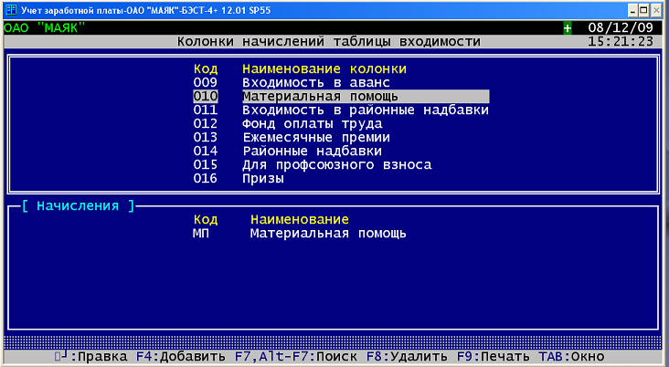
Код начисления «Единовременная материальная помощь, оказываемая плательщиками страховых взносов работникам (родителям, усыновителям, опекунам) при рождении (усыновлении (удочерении) ребенка не более 50 000 рублей на каждого ребенка, должен быть включен в другую (новую) колонку начислений.
Эта же колонка может быть использована при настройке вида дохода 2762 («Нормативные справочники» - «Таблицы подоходного налога» - «Настройка видов дохода»).
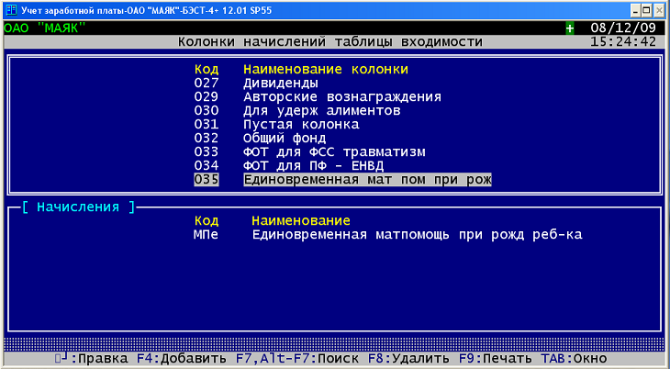

Настройка скидок выплат
В соответствии с
- п.п.3 п.1 ст.9 «работникам (родителям, усыновителям, опекунам) при рождении (усыновлении (удочерении) ребенка, выплачиваемой в течение первого года после рождения (усыновления (удочерения), но не более 50 000 рублей на каждого ребенка»;
- п.п. 6 п.1 ст. 9 «взносы работодателя, уплаченные плательщиком страховых взносов в соответствии с ФЗ от 30 апреля 2008 года N 56-ФЗ "О дополнительных страховых взносах на накопительную часть трудовой пенсии и государственной поддержке формирования пенсионных накоплений", в размере уплаченных взносов, но не более 12 000 рублей в год в расчете на каждого работника, в пользу которого уплачивались взносы работодателя»;
- п.п. 11 п.1 ст.9 «суммы материальной помощи, оказываемой работодателями своим работникам, не превышающие 4 000 рублей на одного работника за расчетный период».
Необходимо настроить вычет из суммы материальной помощи, оказываемой работодателями своим работникам, в сумме не превышающий 4 000 рублей на одного работника за расчетный период.
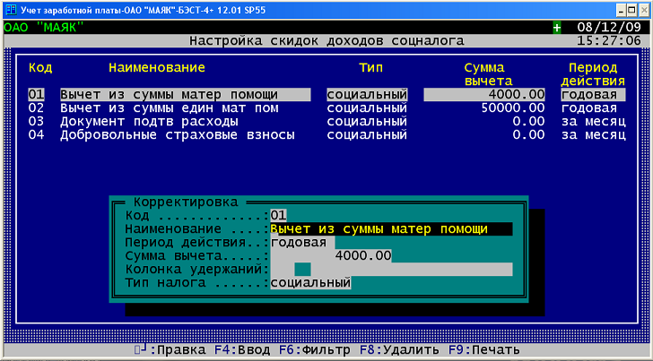

Аналогично настраивается вычет из суммы единовременной материальной помощи, оказываемой плательщиками страховых взносов работникам (родителям, усыновителям, опекунам) при рождении (усыновлении (удочерении) ребенка, выплачиваемой в течение первого года после рождения (усыновления (удочерения), но не более 50 000 рублей на каждого ребенка.
Не подлежат обложению страховыми взносами для плательщиков страховых взносов, указанных в п.1 ч.1 ст.5, выше упомянутого ФЗ, взносы работодателя, уплаченные плательщиком страховых взносов в соответствии с ФЗ от 30.04.08 г. N 56-ФЗ "О дополнительных страховых взносах на накопительную часть трудовой пенсии и государственной поддержке формирования пенсионных накоплений",
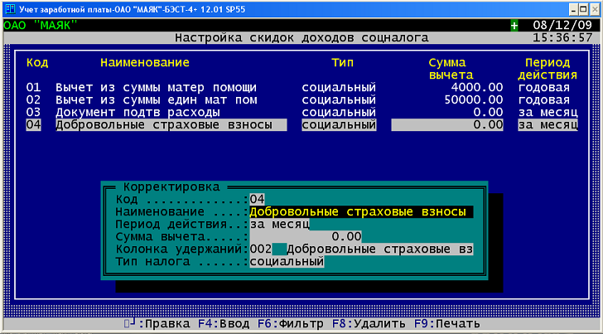
Если создается новый вид социального вычета «Добровольные страховые взносы», то предварительно создайте колонку удержаний и включите в эту колонку удержание «Добровольные страховые взносы». Эта же колонка может быть использована в настройке налогового Кода вычета 603.
Если в организации нет лиц, перечисляющих добровольные страховые взносы, то социальный вычет «Добровольные страховые взносы» можно не настраивать.
В настройке социального вычета «Добровольные страховые взносы» не указывается необлагаемая сумма вычета (параметр «Сумма вычета»), так как в настройке социального вычета с параметром «Период действия: за месяц» можно указать либо сумму вычета, либо колонку удержания.
В настоящее время, расширение возможностей настройки социального вычета, в частности, возможность задать значение в параметрах «Сумма вычета» и «Колонка удержания» одновременно, находится в доработке.

Настройка начислений в фонды
До того как будут настраиваться начисления в фонды, необходимо решить:
- в лицевом счете сотрудника страховые взносы во внебюджетные фонды будут показаны суммой одного удержания, например, как для удержания «ЕСН» или показана сумма страховых взносов для каждого фонда;
- Редактировать существующую настройку фондов или создать новые коды фондов.
Внимание! Выполнить создание новых кодов фондов можно в любое время, до открытия нового расчетного года. Редактировать настройку существующих фондов можно только после закрытия последнего расчетного периода расчетного года (в межпериод).
Если в лицевом счете сотрудника суммы страховых взносов в фонды должны быть показаны разными записями, то предварительно необходимо создать новые виды удержаний («Виды начислений и удержаний» - «Виды удержаний»), например,

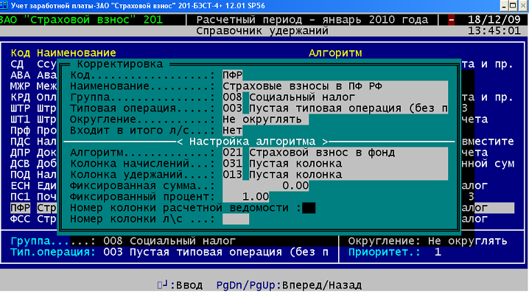
Для нового вида удержания страховых взносов можно применить тот же алгоритм, что и для удержания «ЕСН» с типом алгоритма «Новый социальный» или, в дальнейшем, создать новый алгоритм с типом алгоритма «Страховой 2010».
В настоящее время, новый алгоритм с типом «Страховой 2010» для исчисления страховых взносов во внебюджетные фонды разрабатывается. В новом специальном алгоритме будут учтены особенности исчисления страховых взносов для организаций, применяющих общий и специальный режимы налогообложения (разные тарифные ставки), производящих выплаты и иные вознаграждения физическим лицам, являющимся инвалидами I, II или III группы. Новый специальный алгоритм с типом алгоритма «Страховой 2010» нужно будет указать в видах удержаний страховых взносов.
Если один вид удержания страховых взносов указан в настройке одного кода фонда, то можно работать с алгоритмом удержания с типом «Новый социальный». Если один вид удержания страховых взносов указан в настройках двух фондов, например, в настройке ПФ для общего режима и ПФ для специального режима, то по алгоритму удержания с типом алгоритма «Новый социальный» можно работать пока общая облагаемая база по двум фондам не превышает 415 000. При превышении нужно будет перейти на алгоритм с типом «Страховой 2010».
Рекомендуется на новый тип алгоритма перейти сразу после его выпуска, независимо от количества фондов для вида удержания и наличия превышения границы облагаемой суммы.
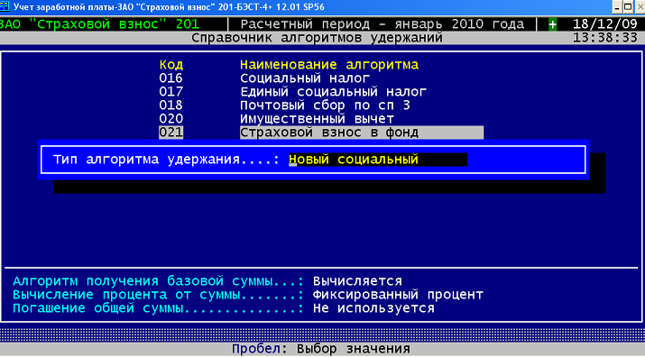
Выполнив, все необходимые настройки видов удержаний, колонок начислений, диагностику алгоритмов настройте начисления в фонды, например,
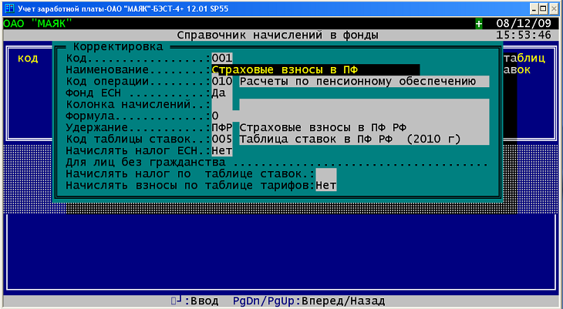

Специальный режим налогообложения
Для организаций, применяющих общий и специальный режимы налогообложения рекомендуется настроить два фонда для исчисления страховых взносов в Пенсионный фонд. В настройке этих фондов код удержания должен быть указан одинаковый, а код таблицы ставок разный, соответствующий режиму налогообложения. Например,
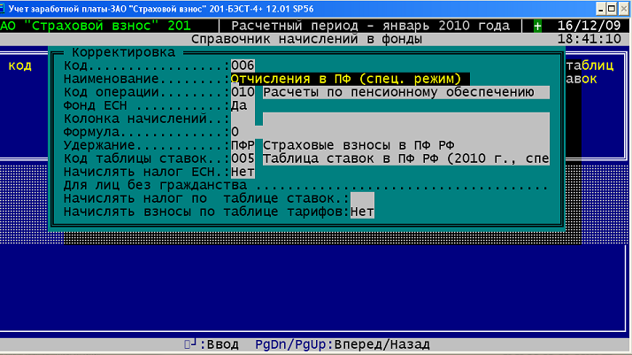
Выполните настройку базы, облагаемой страховыми взносами, например,
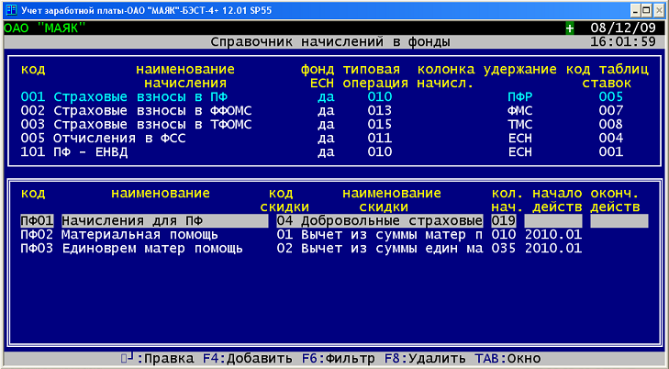

Платежи в фонды.
Внимание! Настройка Платежей в фонды выполняется только после закрытия последнего периода расчетного года и до открытия нового расчетного периода (нового года).
В настройке платежей в фонды достаточно откорректировать наименование платежа для всех фондов и формулу, шаблон назначения для платежей в ФСС РФ, ФФОМС и ТФОМС. В формуле настройки необходимо заменить параметр «S1» на параметр «S3: сумма страхового взноса». Например:
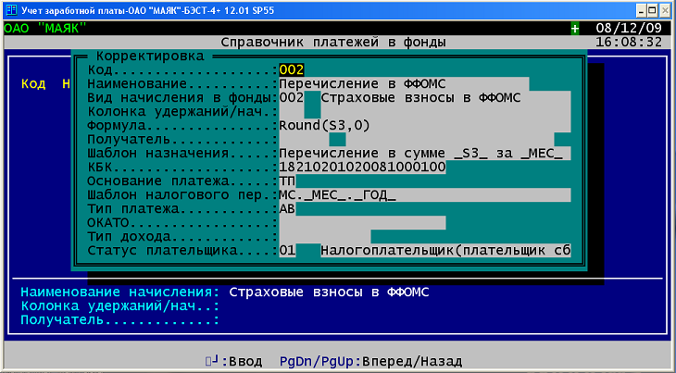

Типовые операции.
Внимание! Настройка Типовых операций выполняется только после закрытия последнего периода расчетного года и до открытия нового расчетного периода (нового года).
В настройке типовых операций «Расчеты по соцстрахованию», «Расчеты по мед. страхованию в ФФОМС», «Расчеты по мед. страхованию в ТФОМС» необходимо откорректировать формулу расчету суммы: заменить параметр «S» на параметр «S3: сумма страхового взноса».
Например:
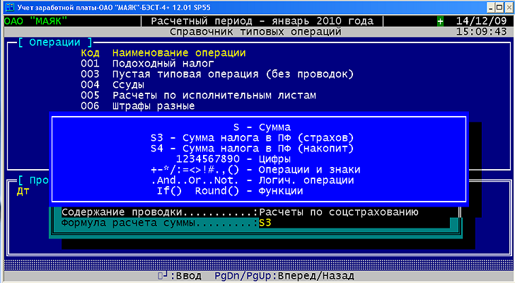

Карточки персонального учета («Работа с картотекой»).
После закрытия последнего периода расчетного года и до открытия нового расчетного периода (нового года) c помощью режима «Меню операций» (ALT-F10) в реестре персональных карточек:
- Удалите из постоянных удержаний удержание единого социального налога: «Удаление постоянных удержаний».
- Добавьте новые удержания страховых взносов в фонды: «Ввод постоянных удержаний всем».
Откройте новый расчетный год, выполните расчет лицевого счета сотрудника.

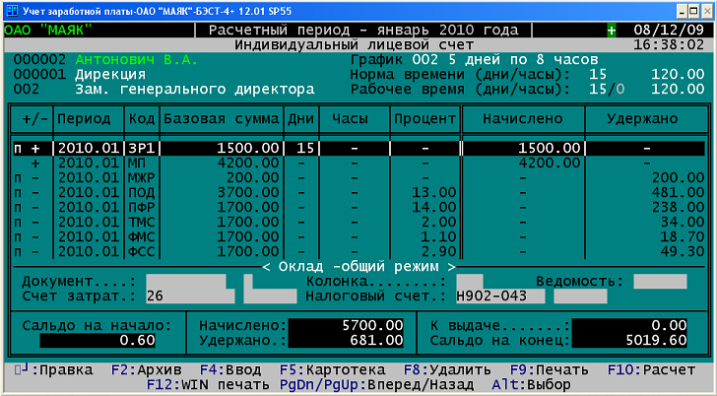
В режиме «Справка по взносам» (ALT-N) будут показаны результаты расчета:
